37 год в школе –
такой общий педагогический стаж
династии семьи Пономаревых.

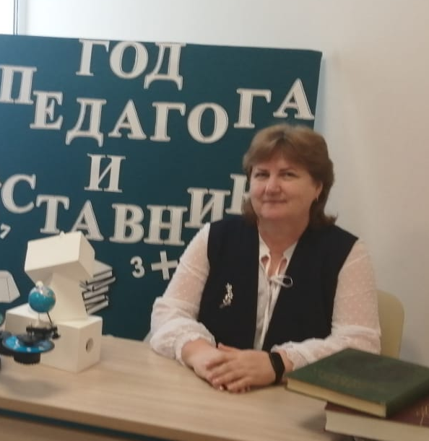
Светлана Александровна Пономарева, 1973 г.р.
Общий трудовой стаж 29 год,
- педстаж – 29 год,
- стаж работы в нашей школе – 29 лет,
Должность:
- Учитель английского языка
- Директор школы
Награды:
- Почетная грамота Главы Агрызского муниципального района Республики Татарстан за достигнутые успехи в воспитании и обучении подрастающего поколения, 2005 год;
- Грамота МКУ «Управление образования Агрызского муниципального района Республики Татарстан» за достойный вклад и плодотворную работу в деле воспитания и обучения подрастающего поколения, 2014 г.;
- Грамота за подготовку призера республиканской олимпиады школьников «Путь к Олимпу» по английскому языку, Министерство образования и науки Республики Татарстан, 2018 г.;
- Грамота за подготовку победителя заключительного этапа
- республиканской олимпиады школьников «Путь к Олимпу» по английскому языку, Министерство образования и науки Республики Татарстан, 2019 г.;
- Грамота за подготовку призера регионального этапа всероссийской олимпиады школьников по английскому языку, Министерство образования и науки Республики Татарстан, 2019 г.;
- Грамота профсоюзного комитета муниципального бюджетного общеобразовательного учреждения Красноборской средней общеобразовательной школы Агрызского муниципального района Республики Татарстан за активную общественную деятельность и многолетнюю работу в профсоюзе, 2019 г.;
- Благодарственное письмо за плодотворное сотрудничество и успешное руководство при подготовке участника Республиканского информационно-филологического марафона среди обучающихся 7-9 классов школ Республики Татарстан, Министерство образования и науки Республики Татарстан, 2016 г.;
- Благодарственное письмо за подготовку участников VII межрегионального конкурса «Перевод в поле многоязычия» Автономное образовательное учреждение дополнительного профессионального образования Удмуртской Республики, 2017 г.;
- Благодарность за высокие результаты ЕГЭ по английскому языку, Муниципальное казенное учреждение образования Агрызского муниципального района Республики Татарстан, 2019 г.;
- Благодарность «За профессиональное мастерство, за достигнутые результаты воспитанников», Министерство образования и науки Республики Татарстан, 2019 г.;
- Нагрудной знак "За заслуги в образовании", 2020 г;


Татьяна Алексеевна Пономарева, 1994 г.р.

Общий трудовой стаж 8 лет,
- Педстаж – 8 лет, учитель начальных классов

Награды:
- Победитель гранта "Наш новый учитель - 2016"
- Почетная грамота Управления образования и по делам молодежи г. Набережные Челны, 2019 г.

